吉林省东北师范大学附属中学、长春十一高和松原实验中学
2016届高三三校联考
文科综合能力试题
注意事项：
1．本试卷分第Ⅰ卷（选择题）和第Ⅱ卷（非选择题）两部分，共8页。满分300分。考试用时150分钟。
2．答题前，考生务必用0.5毫米黑色签字笔将自己的姓名、座号、考生号、学校填写在试卷和答题卡规定的位置。
3．回答第Ⅰ卷时，每小题选出答案后，用2B铅笔把答题卡上对应题目的答案标号涂黑。如需改动，用橡皮擦干净后，再选涂其他答案标号框。写在本试卷上无效。
4．考试结束后，将答题卡交回。
第I卷（选择题 共140分）
本卷共35小题。每小题4分，共140分。在每小题给出的四个选项中，只有一项是符合题目要求的。
2015年某日山梨县山中湖村（如左下图）湖畔惊现“钻石富士”的奇景（如右下图），太阳落至富士山山顶，如钻石般闪耀，美景持续约1分钟。据此回答1～2题。
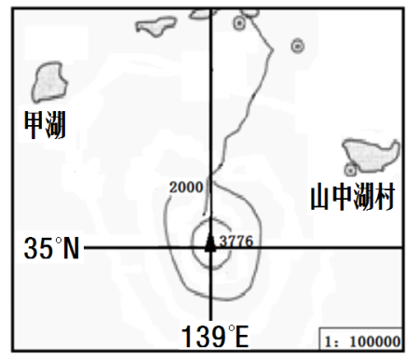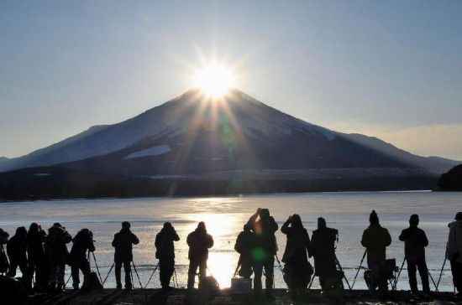
1．摄影爱好者观赏到这一美妙瞬间，可能是在当地时间的
A．6:30 B．12:30 C．16:30 D．18:30
2．若想在图中甲湖处欣赏到类似“钻石富士”美景，需要的条件是
A．夏天万里无云的早晨 B．冬天万里无云的早晨
C．冬天多云多雨的早晨 D．夏天万里无云的傍晚
《联合国防治荒漠化国际公约》数据显示，在过去30年里，蒙古国约有850个湖泊和2000条河流完全干涸，整个国家有四分之一都变成了荒漠。据此回答3～5题。
3．在过去的30年里，导致蒙古国荒漠面积扩大的原因是
①地理位置深居内陆 ②生态系统脆弱 ③人类活动方式游牧为主 ④全球气候变化
A．①②④ B．①②③④ C．②③④ D．①②③
4．在过去的30年里，蒙古国气候要素经历的变化整体过程是
A．降水大量减少 B．降水大量增加
C．气温升高 D．气温降低
5．蒙古国超过三分之一的人口过着游牧或半游牧生活。这里牧业生产面临的处境是
A．转成种植业 B．转成工业
C．发展定居牧业 D．利用高海拔牧场
下图示意我国局部地区沙暴日数分布，读图，完成6～7题。
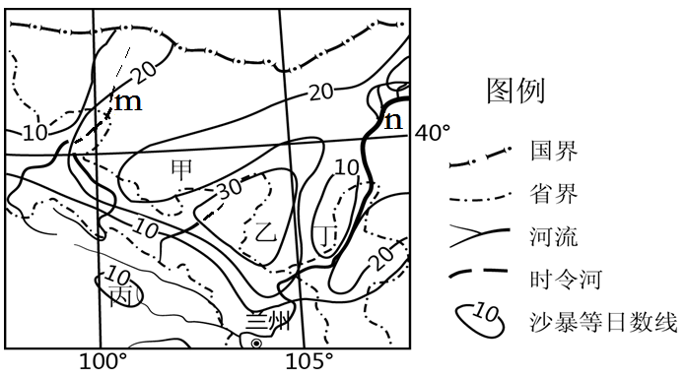
6．下列关于图中地区沙暴日数及沙暴日数有别于周围地区原因的叙述中，正确的是
A．沙暴日数：甲地﹥乙地，且都在20～30天
B．沙暴日数：丙地﹥丁地，且丁地为0～10天
C．乙地受山地阻碍，大风日数多
D．丙地植被覆盖率高，风力作用不显著
7．关于图中m、n两河流的叙述中，正确的是
A．两河都属外流河
B．两河径流量都较小
C．导致两河汛期的原因并不相同
D．两河发源于西北的同一座山
下表为四个国家在同年度粮食作物生产的统计表。读表，回答8～9题。
粮食作物生产统计 | 甲 | 乙 | 丙 | 丁
每公顷肥料施用量(kg) | 108.8 | 53.7 | 250.8 | 191.9
每公顷产量(kg) | 1 956 | 977 | 2 495 | 3 150
人均产量(t) | 121.7 | 140.6 | 6.1 | 79.2
人均耕地面积(hm²) | 145.6 | 186.6 | 2.1 | 37.9
8．甲、乙两国如果要改善农业经营，其致力发展的方向应是
A．提高单位面积产量 B．扩大耕地面积
C．减施有机肥料 D．缩小生产规模
9．与丙、丁两国农业特点相符的叙述是
A．单位面积产量低 B．人均产量高
C．农业集约化程度高 D．人均耕地面积大
2015年3月国务院总理在政府工作报告上提出实施“中国制造2025”战略，力争用十年时间完成中国从制造业大国到制造业强国的转变。据此完成10～11题。
10．为实现中国从制造业大国到制造业强国的转变，应该关注的重点领域是
A．先进制造、高端装备 B．科技革命、产业变革
C．绿色发展、人才为本 D．转型升级、提升增效
11．2015年10月末国家公布了7个首批国家应急产业示范基地，作为落实“中国制造2025”和保障国家公共安全的示范平台。下列关于应急产业及其基地叙述正确的是
A．应急产业为预防和处置突发事件提供设备和技术、产品和服务，属于传统产业
B．应急产业与多行业有交叉，但不包括制造业
C．应急产业示范基地建设标志着我国应急产业发展已达到较高水平
D．应急产业示范基地应在该产业的技术装备研发、产品生产和服务方面做出示范
12．自2016年1月1日起，我国全面实施一对夫妇可生育两个孩子政策，这一政策对月嫂的消费需求产生一定刺激，月嫂薪水飙升，进一步催热月嫂服务行业。不考虑其他因素，能正确反映这种变动传导效应的是（注：D、S为变动前，D1、S1为变动后）
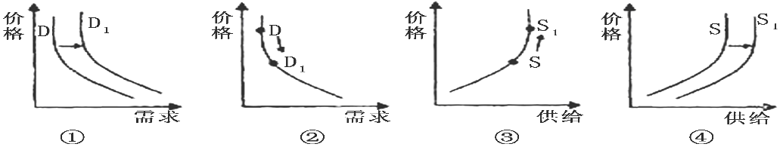
A．②→③ B．①→④ C．①→③ D．②→④
13．当前人们的消费心理已从过去的“价格—需要—品牌”转变为“需要—品牌—价格”，部分消费者更加关注产品品牌与质量。这一变化要求生产企业
①提高劳动生产率，用较低价位吸引消费者，开拓市场 ②调节生产要素的使用，降低生产成本
③制定正确的经营战略，顺应时代发展潮流 ④要诚信经营，树立良好的信誉和企业形象
A．①② B．②③ C．①③ D．③④
14．从一个水龙头打水，有人用大桶，有人用小桶。无论让谁先打，全部打完水的时间是一样的，因为水龙头的流速是一样的。但就效率而言，先让用小桶的人打水会缩短所有人打水的总时间，一定时间内可以让更多的人完成打水的任务，体现了“短作业优先法”。这种做法给我们的启示有
①促进公平需要合理的机制和政策 ②效率的提高意味着社会财富的增加
③效率是公平的物质前提和保证 ④合理的公平表现为相对平等
A.①② B．①③ C．①④ D．②③
15．福建省安溪县某茶叶专业合作社是由某一有限责任公司发起成立，并有一个茶厂和85户农民参加，以村民茶园承包经营权和资本入股方式，形成了“铁观音”种植、加工、销售一条龙的产业化经营模式，进一步推动了农民增收。该茶叶专业合作社
①巩固壮大了集体经济，有利于进一步推动茶业规模化经营 ②建立了以工促农、以城带乡的长效机制，统筹了城乡发展 ③贯彻落实了按劳分配和按生产要素分配相结合的分配制度 ④可以公开募股集资，优化产业经营模式，促进农村经济发展
A．①② B．③④ C． ②④ D．①③
16．“政社互动”是指政府行政管理与基层群众自治有效衔接和良性互动，其内核是村（居）民自治事务，政府行政事务不得随意下派。在此背景下，贵州省务川仡佬族苗族自治县积极推行“群众说事”制度，村委会根据群众的意见实施决策方案。“政社互动”和“群众说事”制度的实施
①拓展了农村（社区）基层自治组织的自治权，完善了基层群众自治制度
②发挥了村（居）民在自我管理中的主体作用，提高了其参与政治生活的积极性
③促进了基层政权的健全和完善，使政府与基层群众组织形成协调的上下级关系
④明确了政府与基层群众自治组织的关系，推进了社会主义民主政治建设
A．①③ B．②④ C．①② D．③④
17．中国共产党第十八届中央委员会第五次全体会议于2015年10月26日至29日在北京召开。会议审议通过了《中共中央关于制定国民经济和社会发展第十三个五年规划的建议》。《“十三五规划”纲要》的出台应经过的程序有
①十八届五中全会审议并通过《“十三五规划”的建议》 ②中央文件起草组展开充分调研，广泛征求意见，形成“建议草案” ③人大代表审议，全国人大通过《“十三五规划”纲要》 ④国家发改委起草《“十三五规划”纲要草案》，进一步广泛征求意见
A．②→①→③→④ B．①→④→②→③
C．②→①→④→③ D．④→②→③→①
18．66年的等待，80秒钟的握手，11月7日下午两岸领导人的历史性会面吸引了全世界的目光，更成为全球媒体的头条，各界热评，点赞不断。会谈中，两岸领导人都强调坚持“九二共识”、反对“台独”是两岸关系和平发展的政治基础。这是因为
A．一国两制是我国基本政治制度
B．和平共处五项原则是处理两岸关系的基本准则
C．发展两岸关系应遵循平等原则
D．一个中国原则是发展两岸关系的前提
19．“路怒”（road rage）是形容在交通阻塞情况下，开车压力与挫折所导致的愤怒情绪，路怒症发作的人经常会口出威胁、动粗甚至毁损他人财物。在全社会培育健康的汽车文化，在一定程度上可消除“路怒”现象，这是由于
A．汽车文化对驾驶员的影响是有形的
B．汽车文化是驾驶员在社会实践中创造的
C．健康的汽车文化有利于提升驾驶员的素养
D．汽车文化是驾驶员文化素养的核心和标志
20．新西兰一家园艺研究所研究发现，水果成熟时会释放挥发性的化合物，而且随着成熟程度的增加，其浓度也会有所变化。研究人员正是根据水果这一特性，制成了一种能“感知”水果是否成熟的标签。当水果成熟时，标签通过感知其释放的挥发性化合物的浓度而变换颜色。新西兰发明感知水果成熟度的变色标签纸的出现说明
①感知水果成熟度变色标签纸的产生是人脑的机能 ②实践创新的发展使得人类认识对象和范围的日趋广阔 ③人类意识活动的主动性和创造性能够让我们能动认识世界 ④人类发明感知水果成熟度变色标签纸源于意识的自主选择性
A．①③ B．②③ C．②④ D．③④
21．有人认为“宇宙不仅是有限的，而且正处在不断的膨胀之中”。相反，也有人认为“宇宙是无边无际、无始无终的”。对这两种观点认识正确的是
A．二者都是对客观存在的歪曲反映
B．二者都是客观存在的主观映像
C．二者都承认运动是物质的固有属性
D．两种观点证明真理没有客观性
22．2015年，是我国开启全面深化改革的第二年。新型城镇化规划、不动产统一登记制度、招考改革总体方案面世，国企改革提速，养老金并轨破题，……。我国坚定推进改革
①因为事物发展的总趋势是前进的，道路是曲折的 ②体现了辩证否定观和辩证法的革命批判精神
③使生产关系和上层建筑更好的适应生产力和经济基础的发展 ④表明社会基本矛盾都可以通过改革来解决
A．①② B．②③ C．①③ D．②④
23．哲人说：“如果你对全世界温柔，那么全世界也不忍心让你孤独”启发我们
①事物是普遍联系的 ②要重视部分作用，用局部发展去推动整体发展
③要在个人和社会统一中实现人生价值 ④要把人民利益作为最高的价值判断标准
A.①② B．②④ C．①③ D．③④
24．《礼记》中载：“殷人尊神，率民以事神，先鬼而后礼。”周代统治者提出了“惟命不于常”（《康诰》）、“皇天无亲，惟德是辅”（《尚书》）和“天视自我民视，天听自我民听”（《泰誓中》）等思想。殷周变革中天命观的发展实质上体现了
A．一定程度的理性色彩
B．政权神秘化色彩不断加强
C．早期民主政治的特征
D．对于天命神意的批判否定
25．《十二铜表法》中有多条这样的规定，如“恩主诈骗被保护人的，应宣誓充作‘牺牲’，奉献于神”；以蛊术损害他人庄稼的，科处极刑；夜间窃取耕地的庄稼或放牧的，处死以祭谷神；施魔法或以毒药杀人的处死刑。上述规定共同体现了罗马法
A．鲜明的宗教色彩
B．同态复仇的原则
C．鲜明的等级特征
D．轻罪重罚的特点
26．据清代《畴人传》统计，从传说中的黄帝开始到清初，在天文历算方面有一定成就的共收录243人，其中自西汉至明中叶约150人中，产生于官学的“司天学生”和“星历生”仅有2人；产生于“司天官属”和“司天役人”的也只有2人。这一数据反映出
A．科技教育成为私学的主要内容
B．理学传播成为官学主要教育内容
C．官员选拔标准制约官学教育内容
D．封建儒学教育扼杀士子创新思维
27．湖北江陵凤凰山汉墓出土的一张木牍记载：“三月辛卯中贩：(贩)长张伯、石兄、秦仲、陈伯等十人相与为贩，约人贩钱二百，约二。会钱备，不备勿与同贩，即贩直行共侍(持)。……病，不行者罚日卅。”这张侍约可以说明
A．民间贩运突破政府法律规定
B．诚信意识和商业道德的建立
C．货币支出成为贸易主要手段
D．民间商贩合伙经营方式出现
28．明代户部尚书丘浚主张，“市者，商贾之事。官不可与民为市，非但榷(专卖)盐一事也。大抵立法以便民为本，苟民自便，何必官为。”该言论侧面反映出明代
A．私人市场自由
B．自然经济解体
C．法律观念浓厚
D．商品经济繁荣
29．1938年，蒋廷黻先生在所著《中国近代史》中指出：“当时的人对于这些条款（指《南京条约》及其附属条约的内容）最痛心的是五口通商。……协定关税和治外法权是我们近年来所认为不平等条约的核心。可是当时的人并不这样看。”对《南京条约》及其附属条约内容中关于协定关税和治外法权的轻看说明清朝统治者
A．重在防范西方对华经济侵略
B．近代国家主权意识淡薄
C．对西方各国给予同等待遇
D．执行传统的抚夷外交政策
30．19世纪中后期某新式学校开设有英语、法语、基础数学、解析几何、微积分、物理、地理、机械学、船体制造、蒸汽机制造、驾驶、轮机、测绘等课程。下列思想与该校课程理念相吻合的是
A．“自强以练兵为要，练兵以制器为先”
B．“欲自强，必须裕饷，欲裕饷莫如振兴商务”
C．“吾国固有之文明，正足以救西洋文明之弊，济西洋文明之穷者”
D．“近代欧洲之所以优越他族者，科学之兴，其功不在人权说下，若舟车之有两轮也”
31．17世纪英国革命中克伦威尔建立护国政体，18 世纪美国独立战争后将邦联制改造成联邦制，19世纪初拿破仑建立法兰西帝国。这一系列现象反映出
A．新旧交替时代“君权神授”观念影响深远
B．确立制度与稳定秩序是巩固革命成果的必需
C．新兴资产阶级与封建势力斗争的曲折艰难
D．高效的军事体制有利于维护新生政权的统治
32．下图为某国际组织内设机构图(局部)，该国际组织是
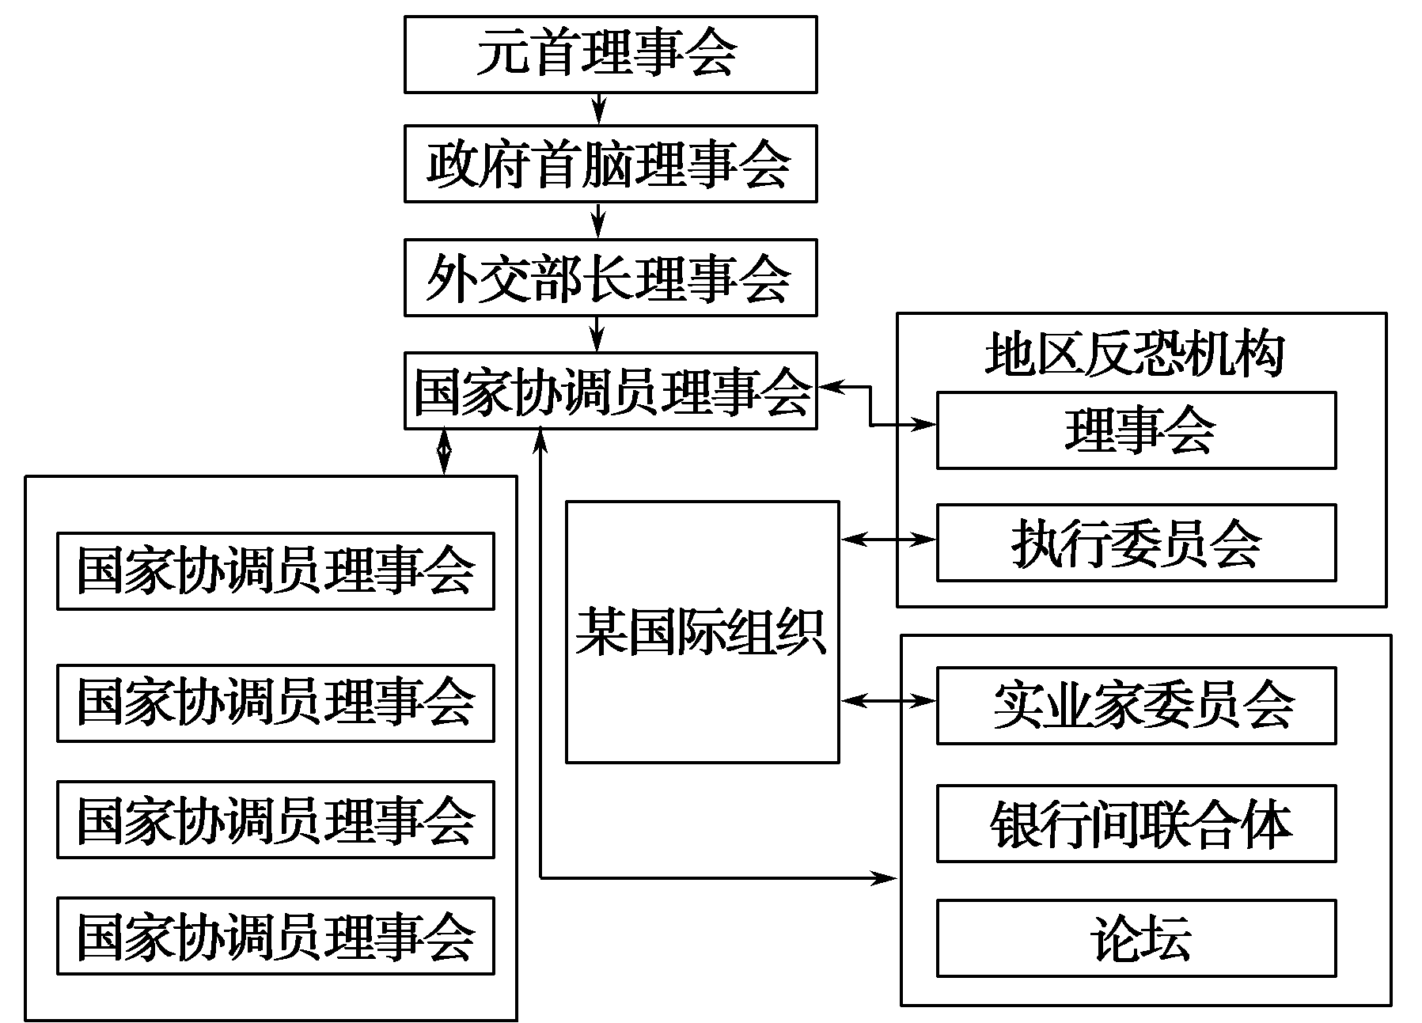
A．北大西洋公约组织 B．亚太经合组织
C．欧洲联盟 D．上海合作组织
33．1958年的《中华人民共和国户口登记条例》规定“公民由农村迁往城市必须持有城市劳动部门的录用证明或户口登记机关准予迁入的证明”，这改变了“五四宪法”关于居民“自由居住和迁徙”的规定，形成了城市和农村户口的“二元结构”模式。这一变化
A．适应了当时经济体制的发展要求 B．旨在用法律限制城市人口规模
C．旨在减少农村人口，保障农民就业 D．说明“二元结构”模式适合中国
34．《全球化：起源、发展和影响》一书指出：“当发展中国家的移民涌入纽约那样的全球化城市”，处于不同发展阶段的国家的人“再也没有办法互相忽略了”，“人们可能开始对自己的政治和社会上的效忠对象产生迷惑”。对材料的理解，最恰当的是
A．全球化加剧国际之间移民问题的矛盾 B．政治制度不同是阻碍移民的关键因素
C．发展中国家在全球化过程中日益落后 D．全球化会改变人们的意识形态和观念
35．著名学者杰里·本特利在《新全球史》中文版序言中说：“19世纪下半叶，受进化论和科学分类学的影响，西方史学家倾向于把世界各民族分为不同类型，并孤立考察各自发生、发展的过程，因此不同名目的‘文明史’在世界史著作中占据主导地位。20世纪以后，随着相对论的传播，西方史学家的注意力向不同民族和地区之间的‘相对性’和‘关联性’转移，体现‘全球互动’的世界史便应运而生。”对材料解读表述最准确的是
A．西方近代的史学发展由片面不完善走上全面完善
B．西方近代史学发展与科学方法论的发展密切相关
C．在相对论基础上产生的全球史观比文明史观科学
D．全球史观成为当今研究世界历史的主流科学方法

第Ⅱ卷（非选择题 共160分）
本卷包括必考题和选考题两部分。第36题～第41题为必考题，每个试题考生必须做答。第42～第48题为选考题，考生根据要求做答。
36．（26分）阅读材料，回答下列问题。
材料一：俄罗斯的奥伊米亚康位置图
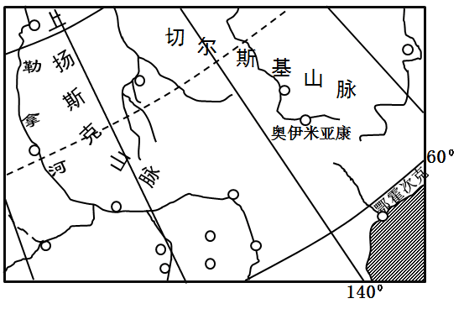
材料二：奥依米亚康在海拔2000米以上的山地地区某盆地中，盆地底部海拔700～750米。奥伊米亚康年均降水量为212mm；七月平均气温为14.9℃，夜间可降至0℃以下；12月至次年1月昼、夜气温均低于-45℃，被称为北半球的“寒极”；冬夏温差可达70℃～80℃，是世界上气温年较差最大地区之一。
（1）回答奥伊米亚康所在地区的气候类型，并概括其气候特征。（8分）
（2）分析奥伊米亚康能成为北半球“寒极”的原因。（10分）
（3）为什么北半球的寒极没在北极圈以内的极点附近？（8分）
37．（20分）阅读材料，回答下列问题。
材料一：霜降是秋天到冬天的过渡节气，天气渐冷，开始有霜。霜是附着在地面或植物上的微细冰针，结构疏松，因冷至0℃以下，由接近地面的水蒸气凝结所成。无霜期通常指一年中从当地平均终霜日到平均初霜日之间的天数，表示热量资源的丰富程度，影响当地的农作物熟制。
材料二：中国无霜期等值线分布图
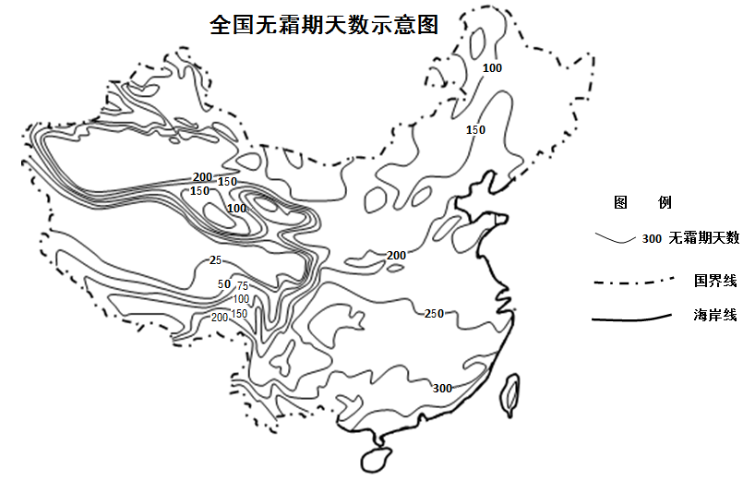
（1）有利于霜形成的自然条件（季节、时段、天气、下垫面）有哪些？（8分）
（2）根据我国无霜期等值线图，概括我国东、西部地区等值线的分布特点，说明无霜期和农作物熟制的分布规律。（12分）
38.（26分）阅读材料，回答下列问题。
材料一：2015年10月21日，X市居民生活用气阶梯价格听证会举行。本次听证会共设听证参加人席位25个，全部委托市消费者协会、市人大、市政协以及有关单位推荐产生；同时设旁听席位10个、新闻媒体席位20个，公民和媒体可在规定时间内报名参加。
（1）从《政治生活》角度，分析如此安排听证会席位的依据。（12分）
材料二：2015年7月29日，全国财政工作视频会议召开，财政部部长楼继伟表示，对于深入推进财税体制改革，要全面推进预算公开，完善政府预算体系，实行中期财政规划管理，改革和完善财政转移支付制度，积极推进预算绩效管理，加快推进权责发生制、政府综合财务报告制度建设。
材料三：过去的一年，财政政策和货币政策“双政策”协调性进一步提升，推动我国经济在调结构的道路上稳健前行。2014年，中国的财政赤字规模为1.35万亿元。2015年中国财政赤字规模增加2700亿元，达到1.62万亿元，扩增幅度和赤字率均比去年有所扩大，凸显复杂财政经济形势下，中国政府寄希望于更有力度的积极财政政策确保经济运行在合理区间，加快推动转方式调结构。
（2）结合材料二、材料三和所学经济生活知识，谈谈我国应该如何实施积极的财政政策以加快推动我国经济转方式调结构。（14分）
39.（26分）阅读材料，回答下列问题。
我国是多民族、多语言、多方言的人口大国。
材料一：一个国家、一个民族是否拥有统一、规范的语言，是关系到国家独立和民族凝聚力的具有政治意义的大事。汉族社会在发展过程中出现过程度不同的分化和统一，因而使汉语逐渐产生了方言。方言所体现的地方特色是普通话无法比拟的，汉语的各种方言是地域文化的重要载体和表现形式，也是普通话健康发展的资源和保障。语言是人类文化的载体和特定族群文化重要组成部分，是一个民族的标志性元素之一，是人类珍贵的无形遗产；当一种语言消失后，与之对应的整个文明也会消失。
在工业化和城市化的进程中，由于人口大量流动，城市语言和方言的生态环境也发生急剧变化：一是普通话的生存环境大为改善，普通话成为越来越多的人学习和使用的语言；二是方言的使用场域日渐萎缩，使用能力也日渐衰微。如何看待这种现象，有两种针锋相对的意见，一种意见认为应“推广普通话，贬抑方言”；另一种意见是“反对过分推广普通话，大力提倡保卫方言”。
材料二：推广普通话是我国宪法所规定的，是我国的一项基本国策。A校为有力促进语言文字的规范化和标准化，要求学生在课堂发言、自习等学习场合中，必须使用普通话，使普通话成为学习用语。学校各类文体活动和校园广播必须使用普通话，使普通话成为宣传广播用语，在校园形成浓厚的语言文字规范使用的氛围。
（1）针对材料一中的两种意见，你赞成哪种观点？请用文化生活相关知识阐明理由。（12分）
（2）结合材料一中的两种分歧，请运用认识社会与价值选择的有关知识谈谈你的认识。（10分）
（3）根据材料二，请指出A校所作规定体现的两种矛盾分析方法。（4分）
40.（25分）阅读材料，回答相关问题。
材料一：1930年7月13日至7月30日，国际足联决定在乌拉圭举办第一届世界杯。但在临近开幕的2个月，欧洲没有一个国家申请参与比赛。后来经过雷米特（Jules Rimet）会长展开积极的外交活动，四支欧洲球队——法国、比利时、南斯拉夫和罗马尼亚于6月21日从欧洲启航，途经好望角并于29日抵达里约热内卢，在那里他们与巴西队汇合后重新起程，终于在7月4日来到了乌拉圭首都蒙得维的亚……
下表是国际足联在欧洲举办世界杯的相关资料：
届数 | 年份 | 举办地 | 参赛球队数
2 | 1934 | 意大利 | 16
3 | 1938 | 法国 | 15
12 | 1982 | 西班牙 | 24
16 | 1998 | 法国 | 32

——摘编自《足球简史》
材料二:比赛结束了，比赛结束了。第二十届世界杯的冠军已经产生，德国队他们在1990年之后，时隔24年之后再次获得了世界杯冠军！德国队本届比赛的踢法充分的发挥了团队的战斗力，他们每个位置分工合作，既要精诚团结，又要独当一面，每个个体的队员都有出色的专项位置技术，同时，他们和周边的同伴也能够产生高效的呼应，建立在完备的个人能力上的高效团队足球，他们几乎把每个人都融入了集体，无法找到明显的漏洞，这样的作战模式就如同一架精密运转的机器一样呼啸而来，所向披靡。勒夫和他的团队在简练高速的运作过程当中生产出了最佳的作品，同时德国人严谨谨慎的性格也为这种踢球提供了最好的基础。可能有些人不喜欢德国队踢球的特征，但是你无法不佩服他们，德意志战车真是名不虚传！”
——2014年巴西世界杯决赛央视解说词
（1）第一届世界杯欧洲球队参赛不积极，但此后欧洲国家参赛热情不断高涨，很多国家相继成为世界杯的举办国，根据材料一并结合所学知识，分析上述两种情况出现的主要原因有哪些？（14分）
（2）根据材料二指出第二十届足球世界杯冠军队战术的主要特点。分析工业革命对这种战术的启示。（11分）
41．（12分）阅读材料，完成下列要求。
材料一:孔姓族属历经千年，繁衍日盛，元朝孔氏第54代衍圣公孔思晦始用辈字，并定第55代为“克”，明太祖朱元璋先后赐给孔氏十字作为行辈字，从56代起排，此后孔氏族人不准随便取名。从明初至1919年订定的行辈共计50字50辈，依次为：希言公彦承、弘闻贞尚胤、兴毓传继广、昭宪庆繁祥、令德维垂佑、钦绍念显扬、建道敦安定、懋修肇彝常、裕文焕景瑞、永锡世绪昌。
材料二:罗斯福家族在美国有超过300年的历史，其历代名人有：艾萨克·罗斯福、西奥多·罗斯福、富兰克林·D·罗斯福、艾略特·罗斯福、小富兰克林·D·罗斯福、苏珊·罗斯福……
对比材料一、二，提取一组关于中西方姓氏文化差异的信息，结合所学知识予以说明。（12分）
请考生在第42、43、44三道地理题中任选一题做答，如果多做，则按所做的第一题计分，并用2B铅笔在答题卡上把所选题目的题号后的方框涂黑。
42.（10分）【旅游地理】
丽江古城是我国首批进入世界文化遗产名录的古城，始建于公元13世纪后期，因地处滇、川、藏交通要道，商旅活动频繁、人丁兴旺，古时即为远近闻名的集市和重镇；而今这里仍然有被称为“中国古典音乐活化石”的纳西古乐、世界上唯一“活着的”东巴象形文字，丽江地区还有母系氏族特征的摩梭人在生活。读下图，回答问题。
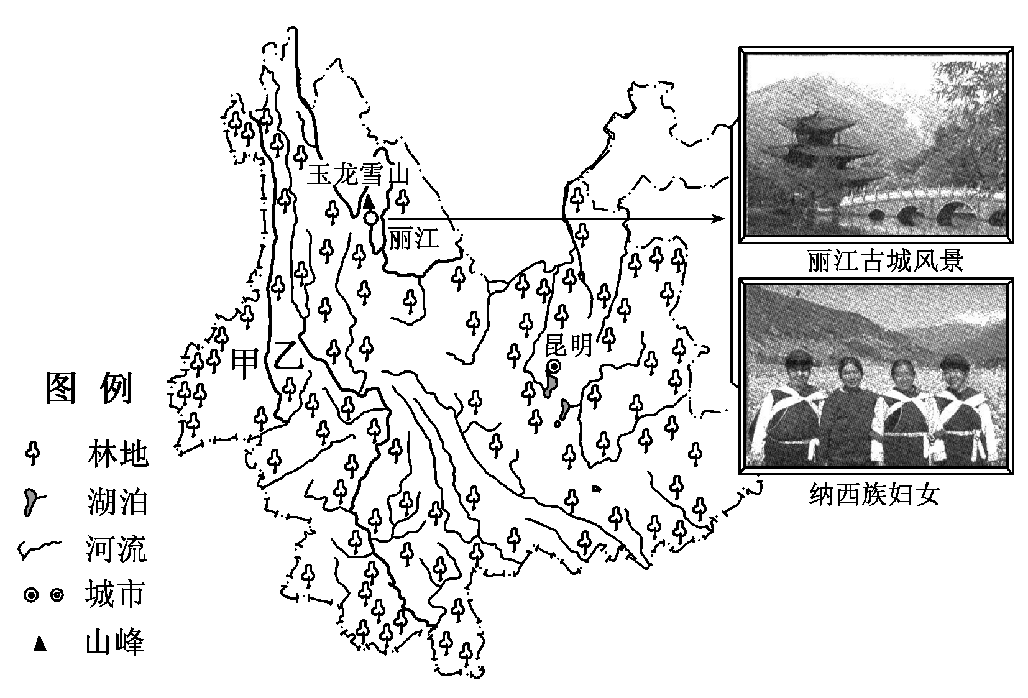
（1）举例说明丽江旅游资源有哪些类型？（6分）
（2）有人说丽江古城是一座“至今还存活着的文化古城”。这些民族文化得以存活至今的原因可能是什么？（4分）
43.（10分）【自然灾害与防治】
2015年10月4日下午，1949年以来十月登陆广东最强的台风“彩虹”以强台风级在湛江沿海登陆，后又向广西奔去，台风“彩虹”重创华南地区。
（1）台风灾害的致灾因子有哪些？（4分）
（2）本次台风活动对华南地区造成的危害有哪些？（4分）
（3）本次台风灾害有什么特殊性？（2分）
44.（10分）【环境保护】
中国盐碱地面积总量位居世界第三，主要分布在西北、东北、华北及滨海地区。从宏观角度看，分布广、面积大；从微观角度看，盐碱地在西北和在平原区分布规律性明显。
试分析并判断中国盐碱地分布区在气候、地形、水文和人类活动角度的特点。（10分）

请考生在第45、46、47、48四道历史题中任选一题做答，如果多做，则按所做的第一题计分，并用2B铅笔在答题卡上把所选题目的题号后的方框涂黑。

45．(15分)【历史上重大改革回眸】
女性教育的发展是社会发展的体现，是近代社会变革不可回避的话题，并成为衡量社会变革程度的标尺。阅读下列材料，回答问题。
材料一:为了传播本教派的教义，扩大新教影响，争夺更多的信徒，路德极其重视教育，他强调国家兴办学校，教育应在所有等级的儿童中得到普及。他认为，开展学校教育不仅有利于教会，也有利于国家。因此，他要求国家应强迫所有儿童不分男女与贫富都要入校学习，父母要对自己的子女受教育负责，而教会更应积极地办好学校教育。
——《文艺复兴和宗教改革时期的教育》
路德希望成立女子学校，女孩子在学校里可以每天用德语或拉丁语读一个小时的《圣经》。路德的教育计划的实施者菲利波·梅兰托内曾下令建立由女教师任教的女子学校，女学生在那里学习1～2个小时，学习期限为1～2年。
——《宗教改革时期的女性》
材料二:维新派兴办女学是基于他们思想深处的人权观念和平等观念。更突出的是，他们不仅仅把兴办女学停留在理论探讨上，而且把它变成实际行动……维新派在19世纪后期所掀起的创设女学堂活动，可谓轰轰烈烈，其规模、影响都是前所未有的……连封建统治集团中的洋务派和开明派也参加进来。
——陈文联《近代中国男女平等思想的历史考察》节选
（1）结合材料一及所学的知识，分析马丁·路德的教育观及该教育观所产生的影响。（8分）
（2）结合材料二和所学知识，评价维新派关于兴办女学的教育理念与教育实践。（7分）
46．（15分）【近代社会的民主思想与实践】
阅读下列材料，回答问题。
材料一：
第一条 大日本帝国由万世一系之天皇统治。
第三条 天皇神圣不可侵犯。
第四条 天皇为国之元首，总揽统治权，并依此宪法之条规行使之。
第五条 天皇依帝国议会之协赞，行使立法权。
第七条 天皇召集帝国议会，命其开会、闭会、停会及解散众议院。
第五十五条 国务大臣辅拥天皇而负其责任。（第二款）凡法律、敕令及有关国务之敕诏，须有国务大臣之副署。
第五十六条 枢密顾问依枢密院官制规定，应天皇之咨询审议重要国务。
——1889年《大日本帝国宪法》
材料二：
第一条 天皇是日本国的象征，是日本国民统一的象征，其地位，以主权所属的日本国民之意志为依据。
第三条 天皇有关国事的一切行为，必须有内阁的建议与承认，由内阁负其责任。
第九条 本国民衷心谋求基于正义与秩序的国际和平，永远放弃以国家权力发动的战争、使用武力或武力威胁作为解决国际争端的手段。为达到前项目的，不保持陆海空军及其他战争力量，不承认国家的交战权。
第四十一条 国会是国家的最高权力机关，是国家唯一的立法机关。
第五十五条 对有关议员资格的争议，由两院自行裁决。但撤销议员资格，必须有出席议员三分之二以上多数的决议。
第六十五条 内阁按照法律规定由其首长内阁总理大臣及其分国务大臣组织之。内阁总理大臣及其他国务大臣必须是文职人员。内阁行使行政权，对国会负连带责任。
——1946年《日本国宪法》
（1）根据材料一、二比较日本近代以来两种政治体制的不同。（8分）
（2）根据材料并结合所学知识，分析这两部宪法对日本的影响。（7分）
47．（15分）【20世纪的战争与和平】
阅读下列材料，回答问题。
材料一：冷战时期，全球政治成为两极化的，世界被分裂成三个部分。一个是由美国领导的最富有的社会集团，同一个与苏联联合和受它领导的略贫穷一些的集团展开了竞争。这是一个无所不在的意识形态的、政治的、经济的，有时是军事的竞争。许多这样的冲突发生在这两个阵营以外的由下述国家组成的第三世界里：他们常常是比较贫穷的，缺少政治稳定性的，新近独立的，宣称是不结盟的。
材料二：在冷战后的世界中，人民之间最重要的区别不是意识形态的、政治的或经济的，而是文化的区别。……具有文化亲缘关系的国家在经济上和政治上相互合作。建立在具有文化共同性的国家基础之上的国际组织，如欧洲联盟，远比那些试图超越文化的国际组织成功。
——以上材料均选自塞缪尔·亨廷顿《文明的冲突与世界秩序的重建》
（1）依据材料一，概括冷战时期国际关系格局的主要特点。（8分）
（2）依据材料二，归纳作者核心观点。结合所学知识，分析欧盟“远比那些试图超越文化的国际组织成功”的原因。（7分）
48．（15分）【中外历史人物评说】
阅读下列材料，回答问题。
材料一：欧洲意义上的宗教的目标是让人自己成为一个完美的理想的人，成为一个圣徒、一个佛、一个天使；而儒教限于让人成为一个好公民——像孝子和好公民那样的生活。孔子为中华民族所做的最伟大的工作，是他给了他们一个真正的国家观念。通过给出真正的国家观念，孔子使得这个观念成了一个宗教。中国传统的道德观是对道德功能的重视、以善为本的人性论、以道德为基础的文明观、忠君尊王的孝史论、三从四德的女性伦理。
——摘编自辜鸿铭《中国人的精神》（1915年）
材料二 在个人生活方面，西方人为运动而生活，东方人则为生活而运动；西方人为赚钱而活着，东方人则为人生创造财富。在社会问题上，东方的社会，立足于道德基础之上，西方的社会建筑在金钱之上。在政治问题上，欧洲早期是通过基督教来统治人民的，文艺复兴之后所行的是强权政治，到现代就变成了混乱加上警察的社会；东方人是靠良心、廉耻和道德观念来维持社会秩序的。东西方之间存在许多差异，但我相信东西方的差异必将会消失并走向融合。
——摘编自《辜鸿铭讲国学》
（1）根据材料一、二并结合所学知识，概括辜鸿铭关于中西文明的观点。（8分）
（2）根据材料一、二并结合所学知识，评价辜鸿铭的思想。（7分）
参考答案
第I卷（选择题 共140分）
本卷共35小题。每小题4分，共140分。在每小题给出的四个选项中，只有一项是符合题目要求的。参考答案如下：
题号 | 1 | 2 | 3 | 4 | 5 | 6 | 7 | 8 | 9 | 10
答案 | C | B | B | C | D | B | C | A | C | A
题号 | 11 | 12 | 13 | 14 | 15 | 16 | 17 | 18 | 19 | 20
答案 | D | C | D | A | D | B | C | D | C | B
题号 | 21 | 22 | 23 | 24 | 25 | 26 | 27 | 28 | 29 | 30
答案 | B | B | C | A | A | C | D | D | B | A
题号 | 31 | 32 | 33 | 34 | 35
答案 | B | D | A | D | B
第Ⅱ卷（非选择题 共160分）
本卷包括必考题和选考题两部分。第36题～第41题为必考题，每个试题考生必须做答。第42～第48题为选考题，考生根据要求做答。
36．（26分）
（1）（8分）
亚寒带针叶林气候（副极地大陆性气候）（2分）冬季酷寒而漫长，夏季凉爽而短促，（2分）气温年较差大（2分）；相对湿度较高（湿润），降水主要集中在暖季（2分）。
（2）（10分）
奥伊米亚康所处的纬度较高（2分），全年太阳高度角都小，特别是冬季昼短夜长，获得的太阳辐射少；该地距离亚欧大陆冬季风源地近（2分），受其影响冬季寒冷；该地海拔较高，导致该地区气温比同纬度低（2分）；盆地底部，冬季冷气流沿山坡下沉堆积，使盆地底部更加寒冷（2分）；冬季冰雪覆盖，强烈反射（2分）太阳辐射，地面获得太阳辐射极少。
（3）（8分）
北极地区是海洋（北冰洋）（2分），（冬季，虽然太阳辐射带来的热量极少，但）夏季获得的太阳辐射热量储存在海水中（2分），冬季从冰下向冰上的空气传递（2分），同时，暖洋流从低纬度海洋带来热量（2分），寒流将冷海水带离本地，故这里的气温并没达到北半球冬天最低。
37．（20分）
（1）（8分）
季节：寒冷的冬、秋末、春初（2分）；昼夜：夜晚特别是早晨天亮前（2分）；天气：晴朗、微风或无风（2分）；下垫面状况：物体表面积大、物体表面粗糙（2分）
（2）（12分）
东部地区：等值线基本上东西向延伸（1分）、数值上向北递减（1分）无霜期从南向北缩短（2分），作物熟制也由最南一年三熟到最北的一年一熟（2分）；西部地区：受地形及海拔变化影响大等值线非常弯曲（2分）无霜期随海拔升高而缩短（2分），青藏高原最短（农作物一年一熟）、而新疆塔里木盆地相对长（农作物二年三熟）（2分）。
38．（26分）
（1）（12分）
人大代表代表人民的利益和意志，由人民选举，对人民负责，同时有听取和反映人民群众的意见和要求的义务（3分）；政协是具有广泛代表性的爱国统一战线组织，具有民主监督和参政议政的职能，政协委员有权参与社会听证会（3分）；消费者协会是维护消费者权益的民间组织，可以体现消费者意志（3分）；设旁听席和媒体席增加了听证会的公开性，透明性，能更大程度的使决策更加民主和科学（3分）。
（2）（14分）
①适当增加财政赤字，增强政府科学宏观调控能力，促进经济社会的持续稳定发展和经济结构的调整。（4分）②落实好支持欠发达地区发展的财政政策，加大财政转移支付力度，促进地区协调发展。（3分）③加大结构性减税力度，减轻企业和个人税负，调动民间投资和居民消费活力，拉动国内消费需求。（4分）④大力支持创新驱动发展战略的实施，加大对战略性新兴产业的财政资金支持力度，尽快培育产业发展新引擎。（3分）
39．（26分）
（1）（12分）
推广普通话，贬抑方言：（1分）
①语言和文字是文化传播的媒介，方言不利于文化的传播和交流。（4分）②一方水土一方文化，方言具有浓郁的地域性和差异性。这种差异阻碍人们之间的交际、沟通和了解。（ 3分）③推广普通话有利于促进经济繁荣、有利于维护国家统一，增强我国民族凝聚力和国际社会的影响力。（4分）
反对过分推广普通话，大力提倡保卫方言：（1分）
①文化遗产是一个国家和民族历史文化成就的重要标志，是人类共同的文化财富。方言有利于展现文化的多样性。（4分）②方言具有鲜明的民族性。有利于表达民族情感、增强文化的认同感和民族凝聚力。（4分）③方言是普通话健康发展的资源和保障，使用方言有利于促进文化的丰富和发展（3分）
（2）（10分）
①社会存在决定社会意识。人们生活的社会环境、社会实践、受到的教育等不同，所以对使用普通话或者保护方言的态度不同。（2分）
②价值观影响人们对事物的认识和评价（或“价值判断影响价值选择”）。人们对普通话或者方言的不同态度正是基于不同的价值判断做出的选择。（3分）
③价值判断与价值选择具有差异性。对于使用普通话或者保护方言的问题，不同的人从不同的角度提出了各自的看法。（2分）
④正确的价值判断与价值选择应该自觉遵循社会发展的客观规律，自觉站在最广大人民的立场上。推广使用普通话或者提倡保护方言应该做出既符合语言发展规律，又合乎最广大人民根本利益的选择。（3分）
（3）（4分）
①矛盾具有普遍性，要承认矛盾、分析矛盾，正确解决矛盾。（2分）②矛盾具有特殊性，要坚持具体问题具体分析。（2分）
40.（25分）
（1）（14分）
不积极的原因 (6分)：
比赛地点在美洲路途遥远，交通不便，旅途费用高昂;本届世界杯处于空前严重的资本主义世界经济危机时期；第一届世界杯的举办，影响力不大（吸引力小）。
欧洲各国积极参加的原因：(8分)
各国经济在不断恢复或发展；在经济全球化的推动下，全球联系日益紧密；交通工具的改进，尤其是民航业的发展；世界杯带来巨大的经济效益；民间体育运动的发展等（要求至少答出四点）
（2）（11分）
个人技术、能力全面；分工合作，高效团队；简练高速的运作。（答出两点即可）（6分）；
工业革命相关的启示：（5分）
工业革命使人类进入机器生产时代，生产效率极大提高——简练高速的运作；工业革命促进了社会分工，社会化生产使人们分工协作，精诚团结，从而达到生产的最高效率——分工合作，高效团队；二次工业革命中德国脱颖而出，发明新技术，创造新模式——个人技术能力；机器生产要求科学合理，严谨缜密——个人技术能力。（要求至少答出两点）
41．（12分）
示例一：信息（4分）：（姓与名顺序的差异）。
汉民族先姓后名，“重姓轻名”（2分）；英语国家先名后姓，“重名轻姓”（2分）。
说明（8分）：
中国深受宗法制的影响，姓氏是维系血缘的隐形纽带，个人是宗族和家庭的从属，重视宗族利益（4分）；而西方国家深受基督教和人文主义思想（自由、平等）的影响，突出个人的地位（4分）。
示例二：信息（4分）：（家族内部不同代际之间名字的差异）。
中国排字论辈，代际分明（2分）；而西方国家代际之间有重名现象，代际差别不大（2分）。
说明（8分）：
中国深受儒家思想和宗法制度影响，名字象征着特殊的身份和地位，因此要体现“贵贱有序，等级分明”观念（4分）。西方国家深受受西方基督教和人文主义思想影响，名字只是一种个体的符号，因此彰显自由、平等的观念。（4分）。
请考生在第42、43、44三道地理题中任选一题做答，如果多做，则按所做的第一题计分，并用2B铅笔在答题卡上把所选题目的题号后的方框涂黑。
42.（10分）【旅游地理】
（1）雪山、河湖、生物等（1分）自然旅游资源（2分）；建筑、服饰、民俗等（1分）人文旅游资源（2分）
（2）一方水土养一方人，当地生存环境比较好，那里的民族文化得以独立发展（2分）；当地地形复杂且较闭塞，与外界联系困难，不易被干扰而保存完整（2分）。
43.（10分）【自然灾害与防治】
（1）强风、暴雨、风暴潮（答出其中两点得4分）
（2）人员伤亡失踪（生命安全）、房屋倒损和经济损失（财产损失）、诱发次生灾害（4分）
（3）时间的特殊性——10、1黄金周期间；台风等级高——强台风（2分）
44.（10分）【环境保护】
从气候角度看，盐碱地分布区多属于降水量少而蒸发量大（2分），土壤中盐分易积聚到土壤表层；从地形角度看，西北盐碱地多分布于低洼处（2分），因受控于地势，土壤水从高处流向低处，土中盐分得以在低洼处积聚；从水文角度看，平原区盐碱地多分布于河、渠两旁（2分），地下水位较高，沿海地区海水浸渍致地下水位高（2分）；人类活动方面，盐碱地分布区多因排灌不合理（2分），导致地下水位上升。（答对五点得10分）
请考生在第45、46、47、48四道历史题中任选一题做答，如果多做，则按所做的第一题计分，并用2B铅笔在答题卡上把所选题目的题号后的方框涂黑。
45.（15分）【历史上重大的改革回眸】
（1）教育观：重视教育；尤其是重视儿童教育，提出所有儿童(不论男女和贫富贵贱)都入校接受教育。(4分)
影响：有利于新教的传播，促进了思想的解放；有利于义务教育的普及与发展。（4分）
（2）评价：以人权观念和平等观念为指导，兴办女学，宣传变革，有助于促进女性的觉醒和解放；宣传了维新变法运动，为中国近代思想启蒙运动的蓬勃兴起开辟了道路；其解放思想、兴办学堂、提倡女学、移风易俗等思想与实践，成为中华民族文明发展史上的宝贵财富。（7分）
46．（15分）【近代社会的民主思想与实践】
（1）立宪形式不同：前者是二元制君主立宪制；后者是议会制君主立宪制。
天皇地位不同：前者天皇掌握统治大权；后者天皇统而不治。
议会地位不同：前者议会协赞立法，天皇裁决；后者议会独立行使立法权，监督行政。
内阁地位不同：前者内阁由天皇任命，对天皇负责；后者内阁由议会选举产生，对议会负责。（8分）
（2）《大日本帝国宪法》使日本成为近代亚洲第一个立宪国家，但保留了浓厚的专制色彩，最终走上军国主义道路；《日本国宪法》推动日本战后改革，促进民主政治发展和经济复苏，但改革不彻底，为日本右翼势力的抬头埋下祸根。（7分）
47.（15分）【20世纪的战争与和平】
（1）主要特点：
世界被分成三大部分；美苏大国主导；两极全面对抗；第三世界局部冲突不断。（8分）
（2）核心观点：当今世界的冲突，主要是文明的冲突。（1分）经过文艺复兴、宗教改革和启蒙运动，使欧洲有着相似的文化认同感；近代以来战争对欧洲造成巨大破坏，迫使欧洲反思对抗的危害；冷战时期，美苏对欧洲的控制和压迫推动了欧洲联合的步伐；两极格局结束后，世界不同文明之间冲突加剧，同源文化更易联合。（6分，答出其中三点即可）
48.（15分）【中外历史人物评说】
（1）观点：①西方文明强调独立的个人，个人主义至上；东方文明强调人是社会中的人，集体主义至上；②西方文明重利轻义，东方文明重义轻利；③西方文明靠国家机器维护统治，东方文明靠道德维护统治；④东西方文明有区别，但是可以融合的。（8分，答出其中三点即可）
（2）评价：积极：他将中国人的精神核心定位于道德，对弘扬中国传统道德文化有积极影响；不是盲目排斥西方文明。（4分）
局限：思想中有保守主义成分；比如女性的三从四德；反对新文化运动，违背历史发展潮流。（3分）

